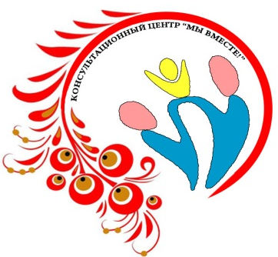
Специалист-консультант
Консультационного Центра
«Мы вместе!»

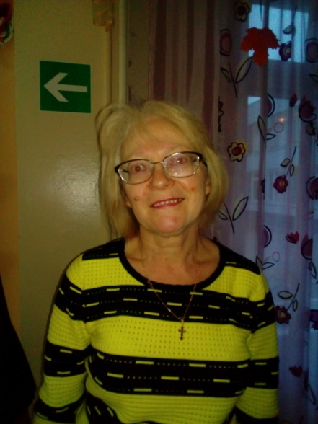

Ильмушкина Альбина Николаевна
Должность: учитель-логопед, специалист-консультант Консультационного Центра "Мы вместе!" речевого направления.
Образование: высшее, МГПУ им. М.А.Шолохова, по специальности «Логопедия»
Стаж работы: 37 лет
Квалификация: высшая квалификационная категория
Специалист по направлению «Интеллектуальное здоровье»

Планирование построено с учетом возрастных особенностей речевого развития детей 0-3 лет. Для этого возраста характерно стремление к подражанию (в том числе звукоподражанию), к освоению образцов чужой речи; интенсивное пополнение словаря, способность слышать и понимать вопросы взрослого и отвечать на них. В то же время ребенок еще не готов к вступлению в полноценную коммуникацию, к диалогу с собеседником; освоение грамматического строя собственной речи только начинается.
Развивающее направление «Интеллектуальное здоровье» направлен на развитие познавательных, речевых, художественно-эстетических способностей детей дошкольного возраста
Цель: Создать условия для развития речи детей раннего возраста.

Задачи:
1. Развивать слуховое внимание
2. Развивать артикуляционный аппарат.
3. Развивать дыхание.
4. Расширять словарь.
5. Развивать связную речь.
6. Развивать мелкую и крупную моторику.
7. Развивать внимание, мышление, память.
8. Воспитывать интерес к собственной речи и речи окружающих; развитие речевого аппарата;

Удостоверение о повышении квалификации

